Звук с колонок доски Prometheus ActivBoard 587
Звук с колонок доски Prometheus ActivBoard 587, проектор не включаем, а только доску, слева за доской кнопка зелёная (включена), красная (выключена).
Действия.
- Подключаете кабель usb 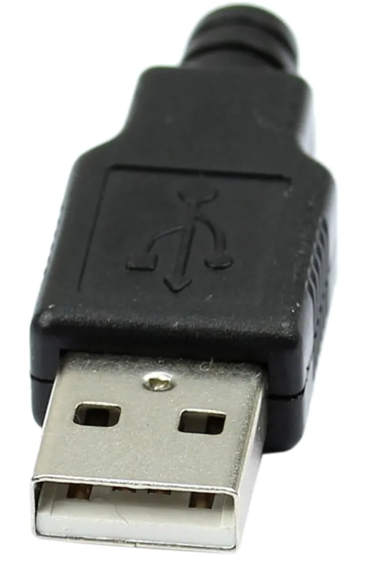
- Выбираете индикатор громкости, справа, внизу на панели около часов

- открывается параметр Громкость
Ставите точку – Speakers / Нет усиления басов (Audio Аналоговый стерео)
ниже рисунок
